НАЦІОНАЛЬНИЙ ТЕХНІЧНИЙ УНІВЕРСИТЕТ УКРАЇНИ

«КИЇВСЬКИЙ ПОЛІТЕХНІЧНИЙ ІНСТИТУТ імені Ігоря Сікорського»

ФАКУЛЬТЕТ ПРИКЛАДНОЇ МАТЕМАТИКИ

**Кафедра системного програмування та спеціалізованих комп’ютерних**

**систем**

**Лабораторна робота №1**

з дисципліни

**«Web-дизайн»**

Тема: «Розробка статичного інтерфейсу Web-додатка»

Виконала: студентка III курсу

ФПМ групи КВ-03

Макаревич О.Ф.

Перевірив: Петрашенко А. В.

Київ – 2023

**Мета**: ознайомитись із засобами мов HTML5 та CSS3 та навчитись застосовувати бібліотеки Twitter Bootstrap/Material UI щодо швидкої побудови Web-інтерфейсу користувача.

**Загальне завдання**: розробити статичні Web-сторінки додатку та перевірити коректне їх відображення на екранах різного розміру.

Інструменти розробки: мови HTML5, CSS3, фреймворки [Twitter Bootstrap](https://getbootstrap.com/) або [Material UI](https://material.io/develop/web)

**Деталізоване завдання:** Запропонувати тематику Web-додатку (див. [рекомендований список](https://docs.google.com/document/d/1BnpLB-qNWQn41W5GV5HDjrWBR5Y8A_RlqPQYEYke8sM/edit#slide=id.gbc28739f99_0_174)).

1. Ознайомившись з [переліком обов’язкових сторінок](https://docs.google.com/document/d/1BnpLB-qNWQn41W5GV5HDjrWBR5Y8A_RlqPQYEYke8sM/edit#slide=id.gbc28739f99_0_169), виконати їх кодування у вигляді HTML-сторінок:
   1. Встановити середовище розробки (рекомендовано [VS Code](https://code.visualstudio.com/))
   2. Підключити на вибір фреймворк Twitter Bootstrap або Material UI
   3. Розробити та відлагодити файли HTML та CSS (за необхідності)
2. За бажанням студента доповнити сайт іншими сторінками.
3. Створити репозиторій та завантажити усі файли на [github.com](https://github.com/).
4. Перевірити сторінки сайту на адаптивність до відображення на різних розмірах екрану (скористатись панеллю відлагодження Google Chrome або Mozilla Firefox).

**Перелік обов’язкових сторінок Web-додатку:**

Статичний Web-сайт має містити наступні сторінки:

* реєстрація користувача (поля: ім’я, email, стать, дата народження)
* вхід до сайту (поля: email, пароль)
* профіль користувача (поля у табличному вигляді)
* про додаток (емблема додатку, короткий опис додатка)
* робоча сторінка додатка (розробляється самостійно студентом відповідно до обраної тематики)

**Обрана тематика додатка - опитування**

Сайт з опитуванням на тему здорового способу життя. Спочатку користувач потрапляє на сторінку реєстрації для входу на сайт. Є можливість створити акаунт або ж натиснути “я вже маю акаунт” та перейти до сторінки входу.

При переході на сайт користувач потрапляє на саме опитування, має можливість перейти на свій профіль, прочитати детальну інформацію про сайт та вийти з аккаунту.

Про опитування: є 12 питань (варіантів відповідей може бути декілька, тому вони представлені у вигляді check box). В кінці кнопка “результат”, при натисканні на яку в майбутньому буде виведений результат якості проходження опитування на основі відповідей користувача (текст під кнопкою, який зараз має visible=false).

**Схема переходів між сторінками сайту**

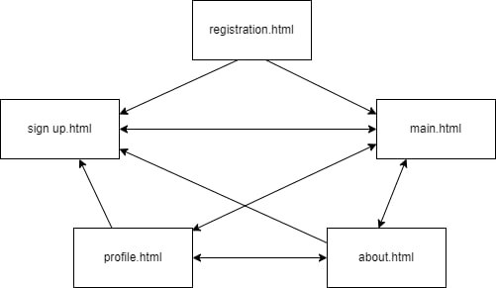

**Копії екрана (screenshot) усіх сторінок статичного версії Web-додатка для ноутбука і смартфона**

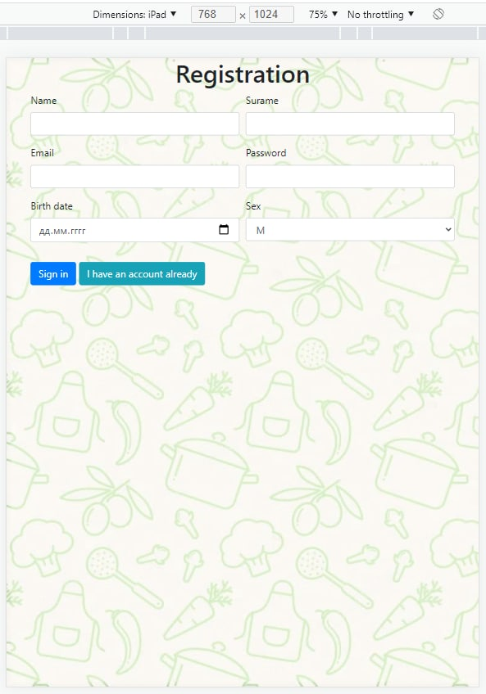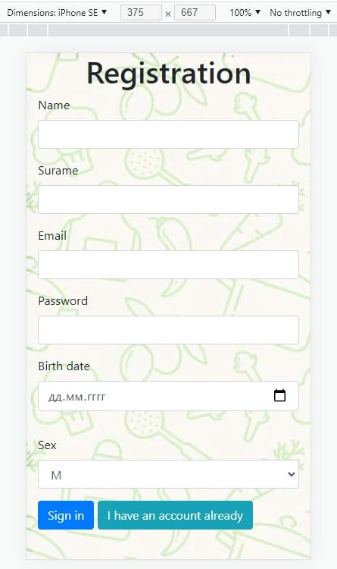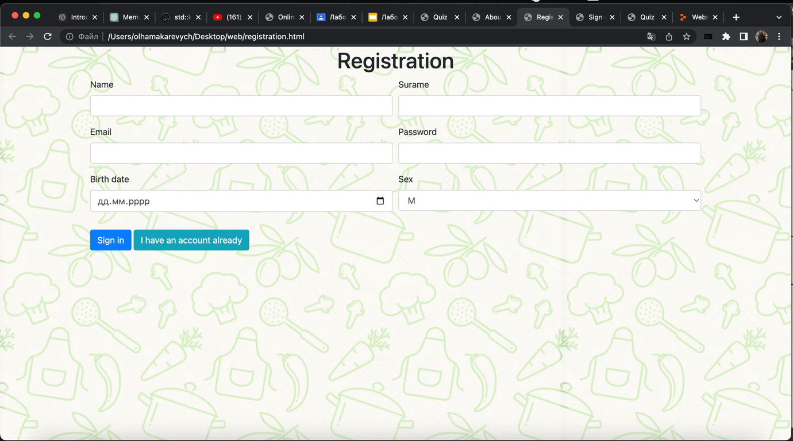

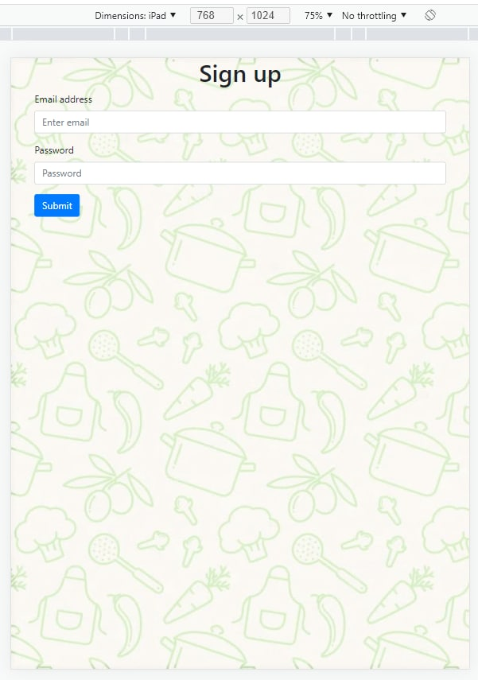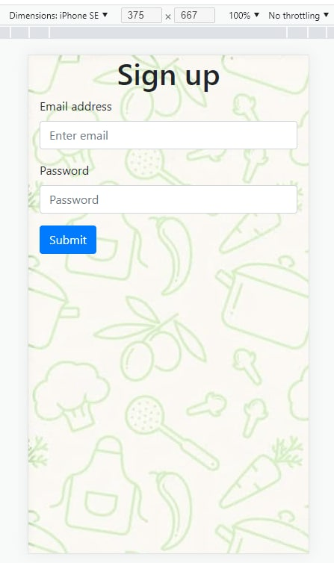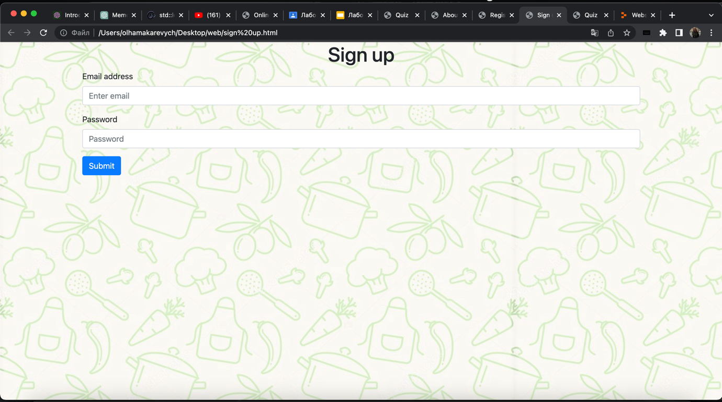

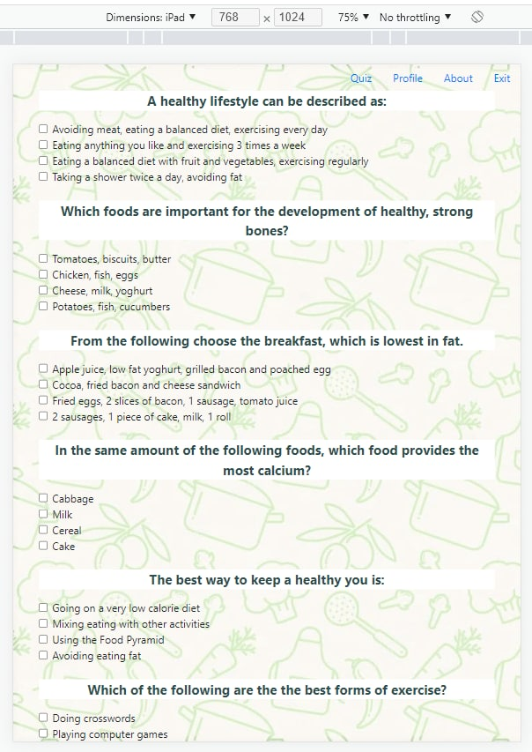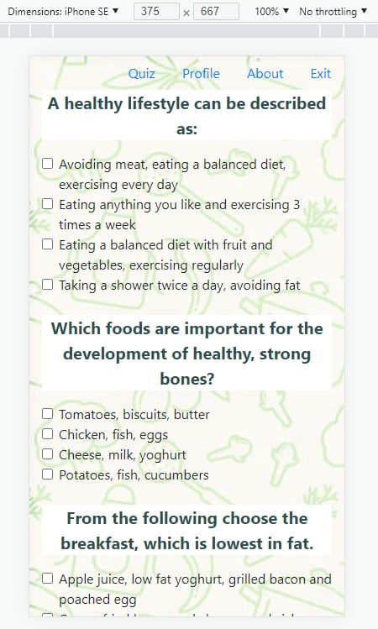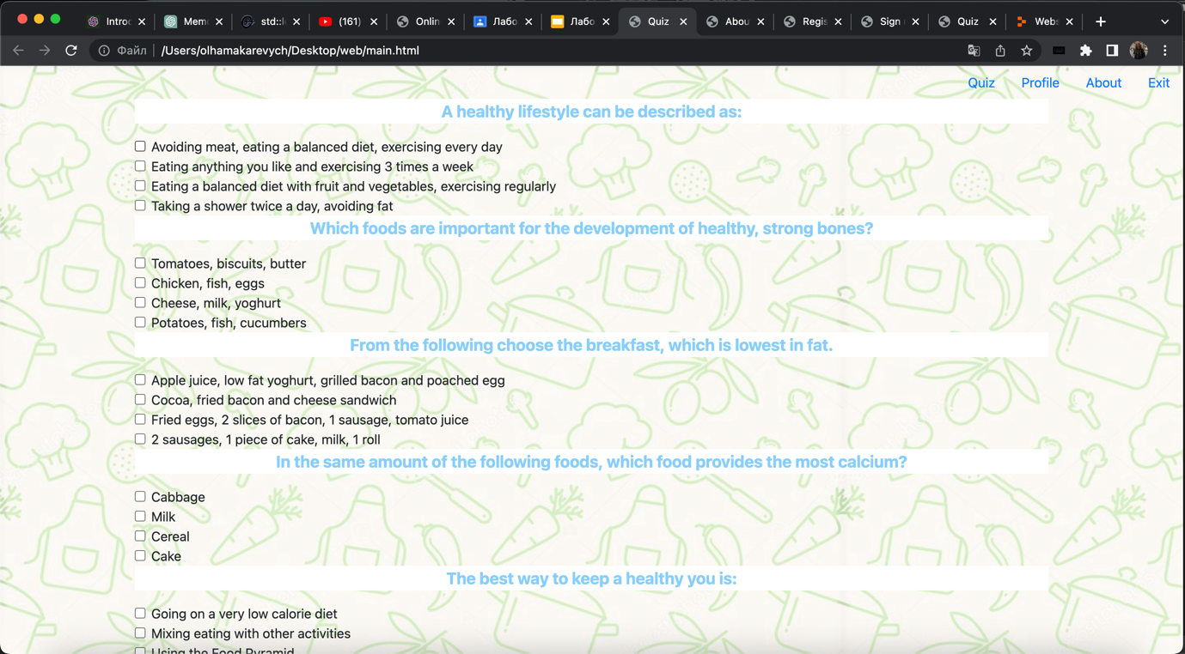

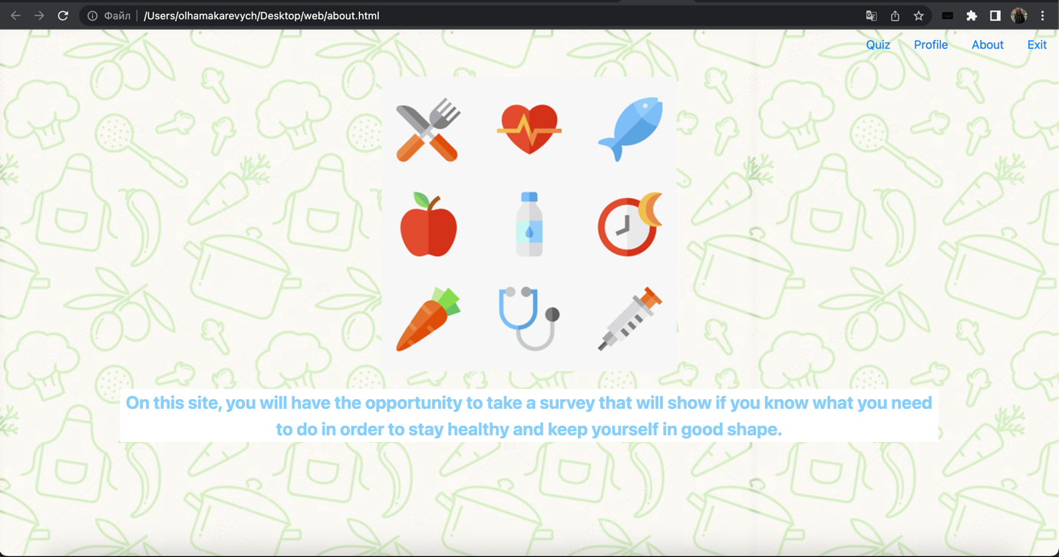

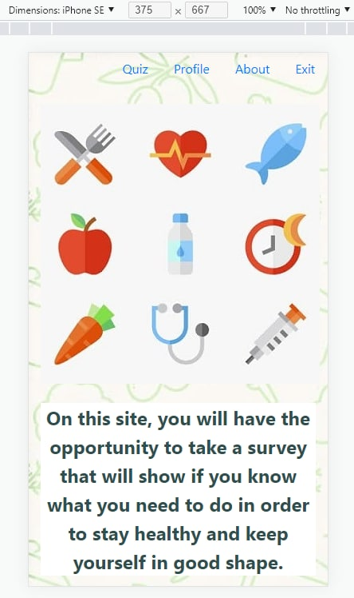

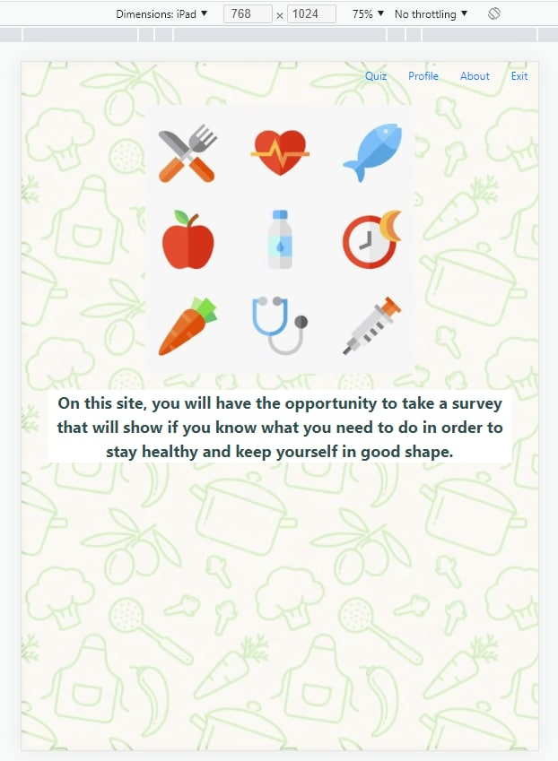

**main.html**

<!doctype html>

<**html** lang="en">

<**head**>

<!-- Required meta tags -->

<**meta** charset="utf-8">

<**meta** name="viewport" content="width=device-width, initial-scale=1, shrink-to-fit=no">

<!-- Bootstrap CSS -->

<**link** rel="stylesheet" href="https://maxcdn.bootstrapcdn.com/bootstrap/4.0.0/css/bootstrap.min.css" integrity="sha384-Gn5384xqQ1aoWXA+058RXPxPg6fy4IWvTNh0E263XmFcJlSAwiGgFAW/dAiS6JXm" crossorigin="anonymous">

<**link** rel="stylesheet" href="site_style.css">

<**title**>Quiz</**title**>

<**style**>

**body** {

**background-image**: url(background.jpg) ;

}

</**style**>

</**head**>

<**body**>

<**ul** class="nav justify-content-end">

<**li** class="nav-item">

<**a** class="nav-link active" href="main.html">Quiz</**a**>

</**li**>

<**li** class="nav-item">

<**a** class="nav-link" href="profile.html">Profile</**a**>

</**li**>

<**li** class="nav-item">

<**a** class="nav-link" href="about.html">About</**a**>

</**li**>

<**li** class="nav-item">

<**a** class="nav-link" href="sign up.html">Exit</**a**>

</**li**>

</**ul**>

<**div** class="container">

<**p** class="question">A healthy lifestyle can be described as:</**p**>

<**div** class="form-check">

<**input** class="form-check-input" type="checkbox" value="" id="flexCheckDefault">

<**label** class="form-check-label" for="flexCheckDefault">

Avoiding meat, eating a balanced diet, exercising every day

</**label**>

</**div**>

<**div** class="form-check">

<**input** class="form-check-input" type="checkbox" value="" id="flexCheckDefault">

<**label** class="form-check-label" for="flexCheckDefault">

Eating anything you like and exercising 3 times a week

</**label**>

</**div**>

<**div** class="form-check">

<**input** class="form-check-input" type="checkbox" value="" id="flexCheckDefault">

<**label** class="form-check-label" for="flexCheckDefault">

Eating a balanced diet with fruit and vegetables, exercising regularly

</**label**>

</**div**>

<**div** class="form-check">

<**input** class="form-check-input" type="checkbox" value="" id="flexCheckDefault">

<**label** class="form-check-label" for="flexCheckDefault">

Taking a shower twice a day, avoiding fat

</**label**>

</**div**>

<**br**>

<**p** class="question">Which foods are important for the development of healthy, strong bones?</**p**>

<**div** class="form-check">

<**input** class="form-check-input" type="checkbox" value="" id="flexCheckDefault">

<**label** class="form-check-label" for="flexCheckDefault">

Tomatoes, biscuits, butter

</**label**>

</**div**>

<**div** class="form-check">

<**input** class="form-check-input" type="checkbox" value="" id="flexCheckDefault">

<**label** class="form-check-label" for="flexCheckDefault">

Chicken, fish, eggs

</**label**>

</**div**>

<**div** class="form-check">

<**input** class="form-check-input" type="checkbox" value="" id="flexCheckDefault">

<**label** class="form-check-label" for="flexCheckDefault">

Cheese, milk, yoghurt

</**label**>

</**div**>

<**div** class="form-check">

<**input** class="form-check-input" type="checkbox" value="" id="flexCheckDefault">

<**label** class="form-check-label" for="flexCheckDefault">

Potatoes, fish, cucumbers

</**label**>

</**div**>

<**br**>

<**p** class="question">From the following choose the breakfast, which is lowest in fat.</**p**>

<**div** class="form-check">

<**input** class="form-check-input" type="checkbox" value="" id="flexCheckDefault">

<**label** class="form-check-label" for="flexCheckDefault">

Apple juice, low fat yoghurt, grilled bacon and poached egg

</**label**>

</**div**>

<**div** class="form-check">

<**input** class="form-check-input" type="checkbox" value="" id="flexCheckDefault">

<**label** class="form-check-label" for="flexCheckDefault">

Cocoa, fried bacon and cheese sandwich

</**label**>

</**div**>

<**div** class="form-check">

<**input** class="form-check-input" type="checkbox" value="" id="flexCheckDefault">

<**label** class="form-check-label" for="flexCheckDefault">

Fried eggs, 2 slices of bacon, 1 sausage, tomato juice

</**label**>

</**div**>

<**div** class="form-check">

<**input** class="form-check-input" type="checkbox" value="" id="flexCheckDefault">

<**label** class="form-check-label" for="flexCheckDefault">

2 sausages, 1 piece of cake, milk, 1 roll

</**label**>

</**div**>

<**br**>

<**p** class="question">In the same amount of the following foods, which food provides the most calcium?</**p**>

<**div** class="form-check">

<**input** class="form-check-input" type="checkbox" value="" id="flexCheckDefault">

<**label** class="form-check-label" for="flexCheckDefault">

Cabbage

</**label**>

</**div**>

<**div** class="form-check">

<**input** class="form-check-input" type="checkbox" value="" id="flexCheckDefault">

<**label** class="form-check-label" for="flexCheckDefault">

Milk

</**label**>

</**div**>

<**div** class="form-check">

<**input** class="form-check-input" type="checkbox" value="" id="flexCheckDefault">

<**label** class="form-check-label" for="flexCheckDefault">

Cereal

</**label**>

</**div**>

<**div** class="form-check">

<**input** class="form-check-input" type="checkbox" value="" id="flexCheckDefault">

<**label** class="form-check-label" for="flexCheckDefault">

Cake

</**label**>

</**div**>

<**br**>

<**p** class="question">The best way to keep a healthy you is:</**p**>

<**div** class="form-check">

<**input** class="form-check-input" type="checkbox" value="" id="flexCheckDefault">

<**label** class="form-check-label" for="flexCheckDefault">

Going on a very low calorie diet

</**label**>

</**div**>

<**div** class="form-check">

<**input** class="form-check-input" type="checkbox" value="" id="flexCheckDefault">

<**label** class="form-check-label" for="flexCheckDefault">

Mixing eating with other activities

</**label**>

</**div**>

<**div** class="form-check">

<**input** class="form-check-input" type="checkbox" value="" id="flexCheckDefault">

<**label** class="form-check-label" for="flexCheckDefault">

Using the Food Pyramid

</**label**>

</**div**>

<**div** class="form-check">

<**input** class="form-check-input" type="checkbox" value="" id="flexCheckDefault">

<**label** class="form-check-label" for="flexCheckDefault">

Avoiding eating fat

</**label**>

</**div**>

<**br**>

<**p** class="question">Which of the following are the the best forms of exercise?</**p**>

<**div** class="form-check">

<**input** class="form-check-input" type="checkbox" value="" id="flexCheckDefault">

<**label** class="form-check-label" for="flexCheckDefault">

Doing crosswords

</**label**>

</**div**>

<**div** class="form-check">

<**input** class="form-check-input" type="checkbox" value="" id="flexCheckDefault">

<**label** class="form-check-label" for="flexCheckDefault">

Playing computer games

</**label**>

</**div**>

<**div** class="form-check">

<**input** class="form-check-input" type="checkbox" value="" id="flexCheckDefault">

<**label** class="form-check-label" for="flexCheckDefault">

Playing chess

</**label**>

</**div**>

<**div** class="form-check">

<**input** class="form-check-input" type="checkbox" value="" id="flexCheckDefault">

<**label** class="form-check-label" for="flexCheckDefault">

Cycling

</**label**>

</**div**>

<**br**>

<**p** class="question">What helps you have strong teeth?</**p**>

<**div** class="form-check">

<**input** class="form-check-input" type="checkbox" value="" id="flexCheckDefault">

<**label** class="form-check-label" for="flexCheckDefault">

Eating fruit and vegetables

</**label**>

</**div**>

<**div** class="form-check">

<**input** class="form-check-input" type="checkbox" value="" id="flexCheckDefault">

<**label** class="form-check-label" for="flexCheckDefault">

Brushing your teeth at least twice a day using fluoride toothpaste

</**label**>

</**div**>

<**div** class="form-check">

<**input** class="form-check-input" type="checkbox" value="" id="flexCheckDefault">

<**label** class="form-check-label" for="flexCheckDefault">

Drinking water

</**label**>

</**div**>

<**div** class="form-check">

<**input** class="form-check-input" type="checkbox" value="" id="flexCheckDefault">

<**label** class="form-check-label" for="flexCheckDefault">

Exercising

</**label**>

</**div**>

<**br**>

<**p** class="question">How can't you help the environment?</**p**>

<**div** class="form-check">

<**input** class="form-check-input" type="checkbox" value="" id="flexCheckDefault">

<**label** class="form-check-label" for="flexCheckDefault">

Driving your own vehicle

</**label**>

</**div**>

<**div** class="form-check">

<**input** class="form-check-input" type="checkbox" value="" id="flexCheckDefault">

<**label** class="form-check-label" for="flexCheckDefault">

Turning off the tap while you are brushing your teeth

</**label**>

</**div**>

<**div** class="form-check">

<**input** class="form-check-input" type="checkbox" value="" id="flexCheckDefault">

<**label** class="form-check-label" for="flexCheckDefault">

Bringing your own cloth bag to the shops

</**label**>

</**div**>

<**div** class="form-check">

<**input** class="form-check-input" type="checkbox" value="" id="flexCheckDefault">

<**label** class="form-check-label" for="flexCheckDefault">

Turning off of the lights when you leave a room

</**label**>

</**div**>

<**br**>

<**p** class="question">What is the process of collecting, processing and reusing waste materials called?</**p**>

<**div** class="form-check">

<**input** class="form-check-input" type="checkbox" value="" id="flexCheckDefault">

<**label** class="form-check-label" for="flexCheckDefault">

Reusing

</**label**>

</**div**>

<**div** class="form-check">

<**input** class="form-check-input" type="checkbox" value="" id="flexCheckDefault">

<**label** class="form-check-label" for="flexCheckDefault">

Reprocessing

</**label**>

</**div**>

<**div** class="form-check">

<**input** class="form-check-input" type="checkbox" value="" id="flexCheckDefault">

<**label** class="form-check-label" for="flexCheckDefault">

Recycling

</**label**>

</**div**>

<**div** class="form-check">

<**input** class="form-check-input" type="checkbox" value="" id="flexCheckDefault">

<**label** class="form-check-label" for="flexCheckDefault">

Polluting

</**label**>

</**div**>

<**br**>

<**p** class="question">What is personal hygiene?</**p**>

<**div** class="form-check">

<**input** class="form-check-input" type="checkbox" value="" id="flexCheckDefault">

<**label** class="form-check-label" for="flexCheckDefault">

Having showers

</**label**>

</**div**>

<**div** class="form-check">

<**input** class="form-check-input" type="checkbox" value="" id="flexCheckDefault">

<**label** class="form-check-label" for="flexCheckDefault">

Taking care of your body, cleaning yourself

</**label**>

</**div**>

<**div** class="form-check">

<**input** class="form-check-input" type="checkbox" value="" id="flexCheckDefault">

<**label** class="form-check-label" for="flexCheckDefault">

Using soap to clean yourself

</**label**>

</**div**>

<**div** class="form-check">

<**input** class="form-check-input" type="checkbox" value="" id="flexCheckDefault">

<**label** class="form-check-label" for="flexCheckDefault">

Washing your hands

</**label**>

</**div**>

<**br**>

<**p** class="question">What is having good personal hygiene a good prevention of?</**p**>

<**div** class="form-check">

<**input** class="form-check-input" type="checkbox" value="" id="flexCheckDefault">

<**label** class="form-check-label" for="flexCheckDefault">

Losing hair

</**label**>

</**div**>

<**div** class="form-check">

<**input** class="form-check-input" type="checkbox" value="" id="flexCheckDefault">

<**label** class="form-check-label" for="flexCheckDefault">

Tooth decay

</**label**>

</**div**>

<**div** class="form-check">

<**input** class="form-check-input" type="checkbox" value="" id="flexCheckDefault">

<**label** class="form-check-label" for="flexCheckDefault">

Looking ugly

</**label**>

</**div**>

<**div** class="form-check">

<**input** class="form-check-input" type="checkbox" value="" id="flexCheckDefault">

<**label** class="form-check-label" for="flexCheckDefault">

Diseases

</**label**>

</**div**>

<**br**>

<**p** class="question">When are good times to brush your teeth during the day?</**p**>

<**div** class="form-check">

<**input** class="form-check-input" type="checkbox" value="" id="flexCheckDefault">

<**label** class="form-check-label" for="flexCheckDefault">

After eating sweets

</**label**>

</**div**>

<**div** class="form-check">

<**input** class="form-check-input" type="checkbox" value="" id="flexCheckDefault">

<**label** class="form-check-label" for="flexCheckDefault">

In the morning, after each meal and before going to bed

</**label**>

</**div**>

<**div** class="form-check">

<**input** class="form-check-input" type="checkbox" value="" id="flexCheckDefault">

<**label** class="form-check-label" for="flexCheckDefault">

Whenever you want to

</**label**>

</**div**>

<**div** class="form-check">

<**input** class="form-check-input" type="checkbox" value="" id="flexCheckDefault">

<**label** class="form-check-label" for="flexCheckDefault">

Before you eat, after you eat, and before going to bed

</**label**>

</**div**>

<**br**>

<**div** class="center">

<**button** class="btn btn-primary" type="button">Result</**button**>

</**div**>

<**p** style="**visibility**: hidden;">here will be the result depending on the selected values</**p**>

</**div**>

<**script** src="https://code.jquery.com/jquery-3.2.1.slim.min.js" integrity="sha384-KJ3o2DKtIkvYIK3UENzmM7KCkRr/rE9/Qpg6aAZGJwFDMVNA/GpGFF93hXpG5KkN" crossorigin="anonymous"></**script**>

<**script** src="https://cdnjs.cloudflare.com/ajax/libs/popper.js/1.12.9/umd/popper.min.js" integrity="sha384-ApNbgh9B+Y1QKtv3Rn7W3mgPxhU9K/ScQsAP7hUibX39j7fakFPskvXusvfa0b4Q" crossorigin="anonymous"></**script**>

<**script** src="https://maxcdn.bootstrapcdn.com/bootstrap/4.0.0/js/bootstrap.min.js" integrity="sha384-JZR6Spejh4U02d8jOt6vLEHfe/JQGiRRSQQxSfFWpi1MquVdAyjUar5+76PVCmYl" crossorigin="anonymous"></**script**>

</**body**>

</**html**>